96. BuFaTa an der TU Ilmenau
- vorherige Tagung: Winter 2024: 95. BuFaTa an der CAU Kiel
- folgende Tagung: Winter 2025: 97. BuFaTa an der HAW Hamburg
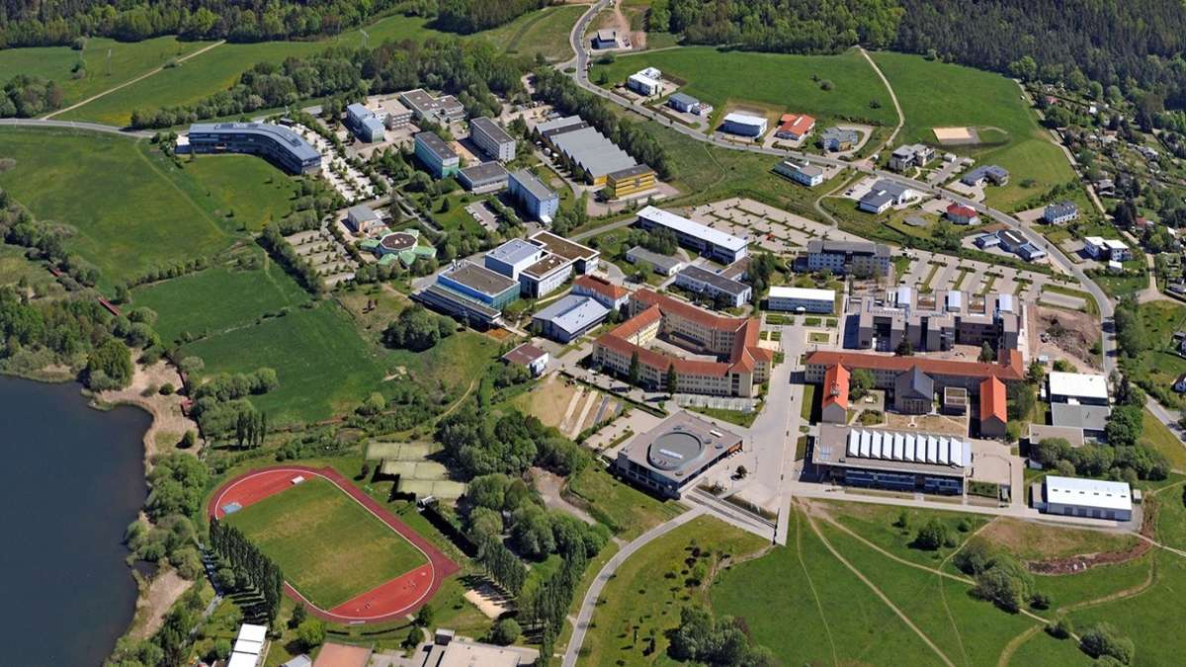

Anmeldung
- https://anmeldung.bufata-et.de

Organisatorisches
- Wann?: 28.05. bis 01.06.2025
- Wo?: Technische Universität Ilmenau
  - FS Büro: Kirchhofbau 2075 , Gustav-Kirchhof-Str. 1, 98693 Ilmenau
  - Orga Büro: Helmholtzbau 1548, Am Helmholtzplatz 2, 98693 Ilmenau
  - Tagungsort: Humboldtbau, Gustav-Kirchhof-Platz 1, 98693 Ilmenau
  - E-Mail: bufata-et-orga@stura.tu-ilmenau.de
- Kurzinfo
- Anfahrt
- Packliste

An der Tagung
- Vorläufige Tagesordnung
- Zeitplan
- Semesterberichte
- Plena
  - Eröffnungsplenum
  - Zwischenplenum
  - Abschlussplenum
- Arbeitskreise
  - Arbeitskreise
  - Beschreibung Arbeitskreise
  - Nachbereitung
- Rahmenprogramm
  - Workshops
  - Exkursion
  - Bergwanderung
  - Abendprogramm


https://www.infineon.com

